**RAGT- održan treći transnacionalni sastanak**

Partneri na projektu „Raising Awareness for a Greener Tomorrow“ okupili su se krajem prošloga tjedna na trećem transnacionalnom sastanku u Sloveniji.

Sastanak je bio usmjeren na aktivnosti oko izrade kurikuluma za podučavanje odraslih o zelenim temama te provedbu pilot radionica s odraslim polaznicima vezanim uz implementaciju kurikuluma u sve tri partnerske zemlje.

U okviru transnacionalnog sastanka obavljen je i studijski posjet lokalnom komunalnom poduzeću EKO Park Lendava d.o.o. na kojem su izmijenjena iskustva u području gospodarenja otpadom između partnerskih zemalja te je napravljen i obilazak zatvorenog i saniranog Odlagališta za neopasni otpad u Lendavi.

Do sada je projektni tim izradio nekoliko rezultata:

* Izvještaj o trenutnom stanju praksi gospodarenja otpadom u Sloveniji, Hrvatskoj i Sjevernoj Makedoniji
* Metodološki priručnik za učinkovito poučavanje zelenih tema
* Interaktivni alat za pretraživanje namijenjen pomoći korisnicima pri pravilnom razdvajanju otpada

Projektne rezultate, kao i novosti o projektu, možete pratiti na web stranici projekta <https://ragt.cakom.hr/hr/>.

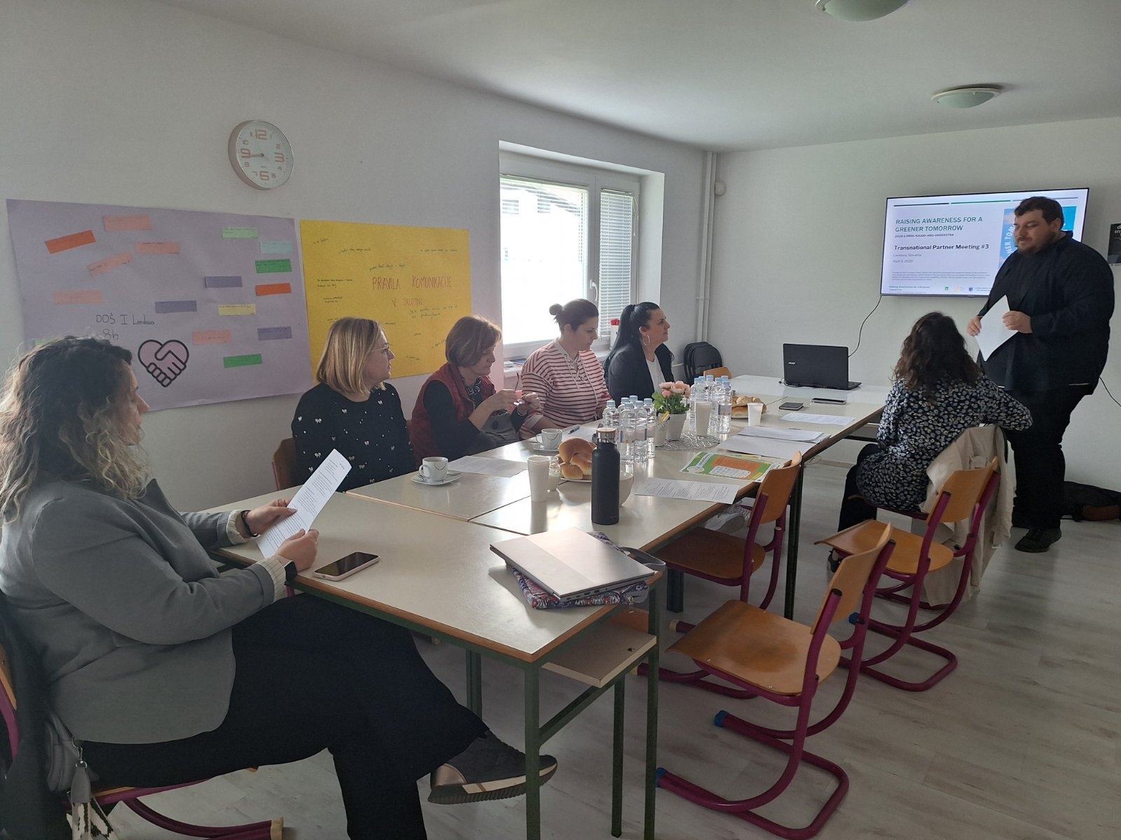

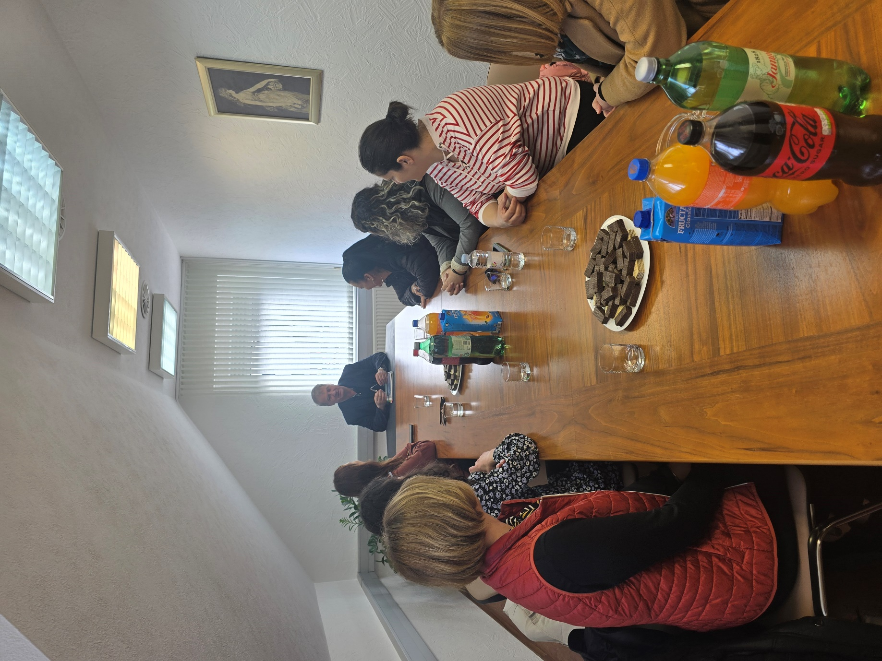

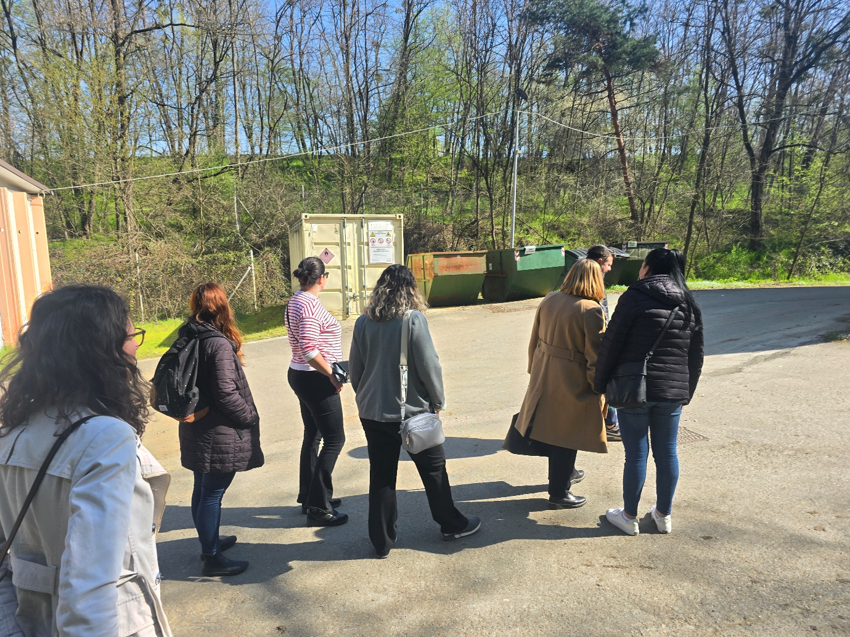



Financirano sredstvima Europske unije. Iznesena mišljenja i stavovi odražavaju isključivo stav autora i ne moraju se podudarati sa stavovima Europske unije ili Agencije za mobilnost i programe EU (AMPEU). Ni Europska unija ni tijelo koje dodjeljuje bespovratna sredstva ne mogu se smatrati odgovornima za njih.